- Kapal Bottom Gillneter
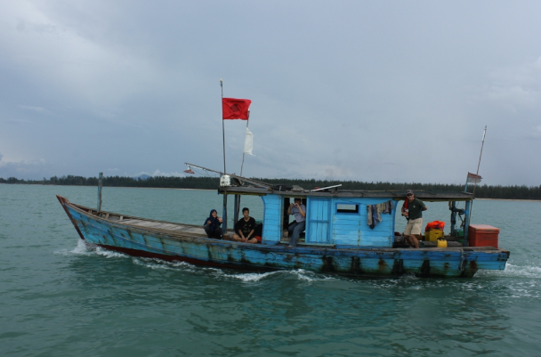

Deskripsi
Satu unit kapal yang alat penangkapannya menggunakan alat tangkap bottom gillnet atau jaring insang dasar. Bottom gillnet merupakan jaring insang yang dioperasikan di dasar perairan. Pada kedua ujung jaring diikatkan jangkar, sehingga letak jaring akan tetap. Pada bottom gillnet, jaring direntang dekat pada dasar laut.

Rancangan Umum Kapal
Berikut merupakan gambar rancangan umum kapal bottom gillnet di Pelabuhan perikanan nusantara Sungailiat, Bangka Belitung.
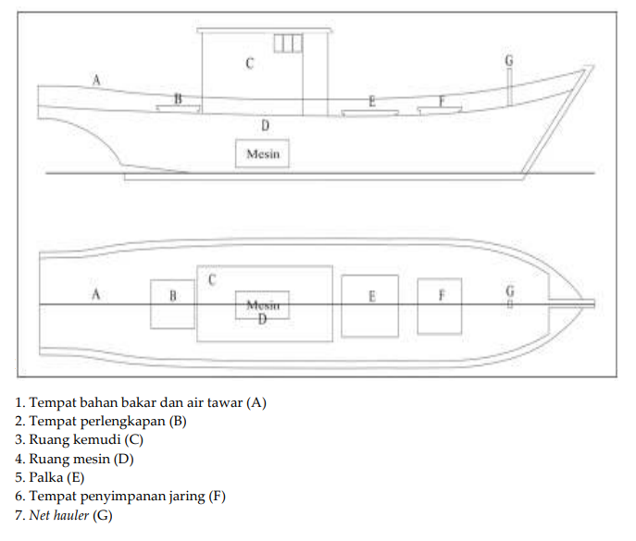
Dapat dilihat pada gambar konstruksi kapal diatas terdiri dari dua bagian yaitu gambar tampak samping dan gambar tampak atas. Gambar tampak samping menunjukkan bagian kapal di bawah dek dari buritan hingga haluan yang terdiri dari tempat bahan bakar dan air tawar, tempat peralatan, ruang kemudi, ruang mesin, palka ikan dan ruang jangkar. Gambar tampak atas menunjukkan bagian di atas dek. Ruang yang ada di bagian atas dek hanya satu buah dan terletak di bagian buritan yaitu ruang kemudi dan digunakan juga sebagai ruang kontrol untuk ruang mesin.

Spesifikasi Kapal
Berikut spesifikasi kapal bottom gilnet.
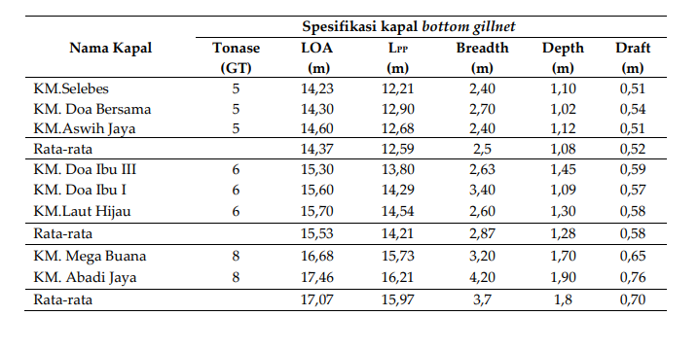
Ada banyak kapal gillenet yang beroperasi di Sungailiat. Rata-rata panjang kapal (LOA) 14,37 m. Rata-rata lebar kapal (B) adalah 2,5 m. Rata-rata depth kapal adalah 1,08 m. Rata-rata Draft Kapal (T) adalah 0,52 m. Kapal-kapal ini mempunyai tonase antara 5-8 GT. Bentuk body plan kapal yang diteliti adalah bentuk badan V bottom pada bagian haluan dan pada bagian tengah badan kapal
cenderung lebih besar dan berbentuk U yang terdiri dari 2 bentuk badan kapal yaitu round flat bottom dan round bottom. Dan pada bagian buritan kapal cenderung sedikit mengecil. Material yang digunakan dalam pembuatan kapal bottom gillnet di PPN.Sungailiat adalah kayu dan kayu yang paling banyak digunakan adalah kayu meranti (Shorea acurinata) dan kayu ulin (Kusideroxylon zwageri). Pemakaian jenis kayu tersebut adalah berdasarkan pada kebiasaan pembuat kapal dalam mengkonstruksi kapal buatannya. Pengetahuan yang didapatkan hanya berasal dari warisan para pendahulunya sehingga jenis kayu yang digunakan dari tahun ke tahun relatif sama.

Konstruksi Alat Tangkap Bottom Gillnet
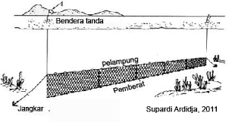
Jaring gillnet dasar (bottom gillnet) terdiri dari beberapa bagian, yaitu pelampung (float), tali penguat atas (upper selvedge line), tali ris atas (head rope), serampat atas (upper selvedge), tubuh jaring (net body), serampat bawah (lower selvadge), tali ris samping (side line), tali ris bawah (ground rope), tali penguat bawah (lower selvedge line), pemberat (sinker), satu pis jaring.
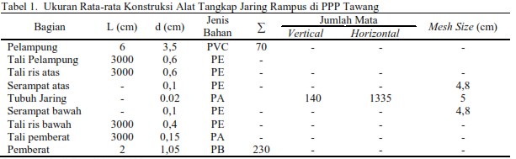

Metode Pengoperasian Bottom Gillnet
Penurunan jaring diawali dengan penurunan pelampung tanda yang dilanjutkan dengan tali selambar depan, badan jaring, hingga tali selambar belakang yang diikatkan pada kapal motor. Waktu yang diperlukan untuk setting biasanya kurang lebih 30 menit. Proses selanjutnya adalah perendaman jaring (immersing). Tahap ini adalah tahap dimana jaring akan direndam selama waktu yang diinginkan untuk menunggu ikan terjerat. Sambil menunggu jaring direndam biasanya nelayan memanfaatkan waktunya untuk istirahat, memperbaiki jaringnya dan merokok. Immersing biasanya membutuhkan waktu beberapa menit yaitu kisaran 30 sampai 50 menit. Proses selanjutnya setelah immersing adalah hauling. Hauling adalah penarikan atau pengangkatan jaring ke atas kapal. Urutan penarikan jarikan adalah kebalikan dari proses setting, yaitu dimulai dari tali selambar belakang, badan jaring, tali selambar depan, hingga pelampung tanda. Proses penarikan dilakukan oleh 2 orang yang bertugas menarik dan menyusun bagian pelampung dan pemberat. Tahapan hauling memerlukan waktu selama 30 – 60 menit tergantung dari banyaknya ikan yang tertangkap. Hasil tangkapan disortir dan dimasukkan ke dalam blong atau termos yang telah diisi es balok.
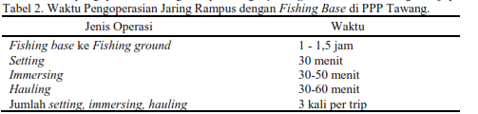

Daerah Penangkapan Bottom Gillnet
Berdasarkan hasil penelitian, daerah penangkapan ikan (fishing ground) nelayan bottom gillnet berada di jalur IA + IB yang berkisar antara 0 - 3 mil dari garis pantai. Fishing ground nelayan bottom gillnet berada di perairan sekitar perairan Kendal, Batang, Pemalang yang berada pada WPP 712 yang meliputi perairan Laut Jawa. Bottom gillnet juga dioperasikan di daerah Sungailiat, Bangka Belitung, Pulau Tidung, Kota Dumai Riau, dan beberapa daerah lainnya. Hal yang medasari diperbolehkannya menggunakan alat tangkap bottom gillnet adalah tidak berada pada kawasan karang karena akan merusak struktur karang dan memiliki arus yang tidak terlalu deras.

Hasil Tangkapan Bottom Gillnet
Target tangkapan jaring insang dasar (Bottom gillnet) kota Dumai adalah
ikan malung (Congresox talabon), dimana ikan ini memilki harga yang cukup tinggi di pasaran. Akan tetapi pada saat operasi penangkapan tidak hanya ikan malung saja yang tertangkap melainkan ikan seperti ikan tenggiri (Scomberromo commersoni), ikan parang (Chirocentus dorab) , ikan duri (Arius talasius), ikan senunggang (Nemipterus hexodom) dan ikan debuk (Pomadasis sp.) kadang juga ikut tertangkap. Pada bottom gillnet di Tawang didapatkan hasil tangkapan utamanya adalah ikan kembung (Rastrelliger).

- Kapal Midwater Gillneter
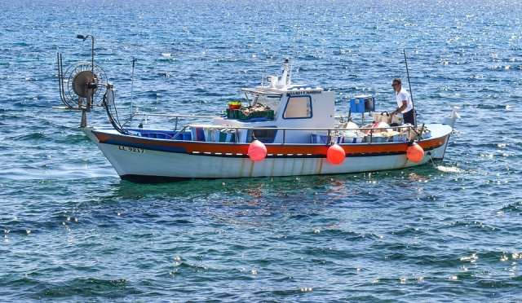

Deskripsi
Satu unit kapal yang alat penangkapannya menggunakan alat tangkap midwater gillnet atau jaring insang pertengahan. Gillnet pertengahan merupakan jenis jaring insang yang dioperasikan di pertengahan perairan (antara permukaan dan dasar perairan). Midwater atau biasa disebut floating net ini karena posisinya yang mengapung di lapisan tengah perairan laut yang disebabkan oleh berat jangkar dan pelampung yang disesuaikan supaya gillnet ini dapat terapung.

Spesifikasi Kapal
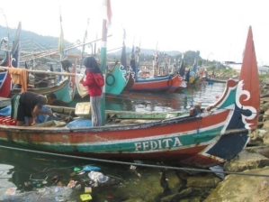
Kapal yang digunakan dalam penelitian di Perairan Prigi Kabupaten Trenggalek Jawa Timur adalah kapal kayu menggunakan motor <5 GT, panjang kapal 8 m, lebar kapal 2 m, tinggi geladak 80 cm dan tinggi sarat kapal 30 cm.

Konstruksi Alat Tangkap Midwater Gillnet
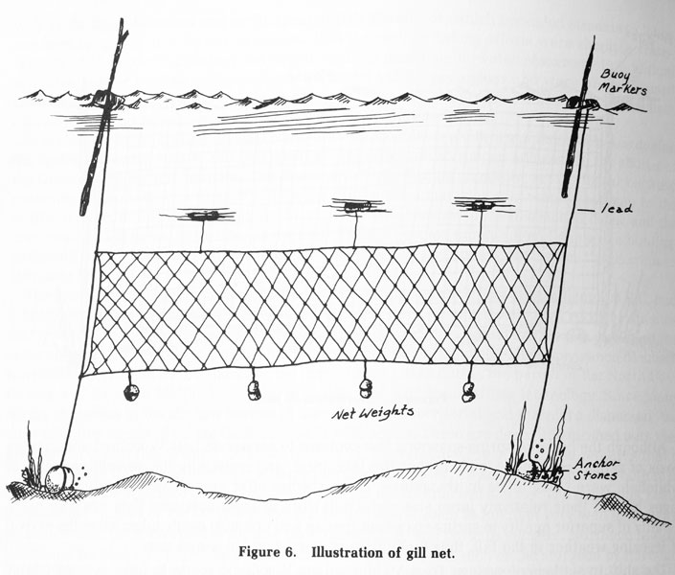
Gillnet pertengahan yang dioperasikan merupakan jaring buatan pabrik dengan ukuran mata jaring 1,25 inch dengan oanjang jaring 700 m (100 m/pis). Bahan jaring yang digunakan adalah Polyamide (PA) monofilament, berwarna bening dengan diameter 0,02 mm. Jumlah mata arah horizontal yaitu 25900 mata (3700 mata/piece), jumlah mata arah vertikal yaitu 185 mata (37 mata/meter). Sedangkan gillnet pertengahan ukuran mata jaring 2 inch panjang jaring adalah 700 meter (100 m/pis). Bahan jaring yang digunakan adalah Polyamide (PA) monofilament, berwarna bening dengan diameter 0,03 mm. Jumlah mata arah horizontal yaitu 18200 mata (2600 mata/piece), dan jumlah mata arah vertikal yaitu 130 mata (26 mata/meter).

Metode Pengoperasian Midwater Gillnet
Proses pertama yang dilakukan untuk pengoperasian gillnet adalah melakukan persiapan dahulu yaitu pemeriksaan alat tangkap, kondisi mesin, bahan bakar kapal, perbekalan, dan tempat untuk menyimpan hasil tangkapan. Setelah semua peralatan tersusun rapi maka kapal dapat dilayarkan menuju ke daerah penangkapan (fishing ground) jaraknya kurang lebih sekitar 1 mil laut dari pelabuhan. Untuk menentukan daerah penangkapan biasanya para nelayan menggunakan naluri hanya dengan melihat perairan, merasakan arah angin dan mendengar suara ikan kemudian menentukan dimana jaring akan ditebar.
Setelah kapal sampai di daerah penangkapan, maka persiapan alat dimulai, yang pertama yang dilakukan adalah menempatkan posisi kapal searah angin datangnya dari tempat penurunan alat. setelah kedudukan atau posisi kapal sesuai dengan yang dikehendaki, jaring dapat diturunkan. Penurunan alat tangkap dimulai dari penurunan pelampung tanda yang dilakukan pada sisi kiri kapal kemudian dilanjutkan dengan penurunan jaring pesera pelampung, pelampung tambahan dan pemberat setelah semua jaring diturunkan tali selambar diikatkan pada buritan kapal. Pada waktu penurunan jaring kapal tetap berjalan tetapi dengan kecepatan yang rendah. Kemudian setelah seluruh jaring telah terendam mesin kapal dimatikan dan menunggu hasil tangkapan sekitar 2 jam. Setelah 2 jam berlalu proses hauling dilakukan yaitu penangkatan jaring ke atas kapal dengan cara menarik tali selambar yang terikat di buritan kapal kemudian diangkat keatas kapal dan mengambil hasil tangkapan.
Apabila hasil penangkapan baik, jaring dapat didiamkan selama kira-kira 2 jam sedangkan bila hasil penangkapan sangat kurang jaring dapat lebih lama didiamkan di dalam perairan yaitu sekitar 3 jam. Apabila melepaskan ikan tersebut dari jaring harus dengan hati-hati agar ikan tidak sampai terluka biasanya nelayan di daerah Prigi menggunakan sarung tangan untuk menghindari cidera atau terluka ketika melepas ikan dari jarring gillnet. Ikan-ikan yang sudah terlepas dari jaring segera yg tersimpan dipalka kemudian dicuci atau dibilas lagi dengan air laut yang bersih dan dapat langsung dapat disimpan ke dalam palka kedua untuk langsung dijual.

Daerah Penangkapan Midwater Gillnet
Daerah penangkapan menggunakan gillnet pertengahan ini sebaiknya bukan di daerah pelayaran. Biasanya daerah penangkapan mengikuti ikan dan perhitungan ekonomi kegiatan penangkapan ini. Kemudian diperhitungkan juga jarak dan kekuatan kapal dalam melakukan proses penangkapan tersebut daerah yang sebenarnya ideal untuk pengoperasian gillnet adalah perairan luas tak berkarang, yang merupakan tempat gerombolan ikan bermigrasi baik untuk makan atau untuk memijah.

Hasil Tangkapan Midwater Gillnet
Hasil tangkapan gillnet pertengahan di perairan teluk Prigi gillnet dengan mesh size 1,25 inch hasil tangkapan utamanya adalah ikan Tembang (Sardinella fimbrata) sedangkan untuk gillnet pertengahan dengan mesh size 2 inchi hasil tangkapan utamanya adalah ikan Layur (Trichiurus spp) dan hasil sampingannya adalah Tongkol Krai (Auxis thazard), Banyar (Rastrelliger kanagurta), Lemuru (Sardinella lemuru), Selar (Selaroides leptolepis), Tenggiri Papan (Scomberomorusn guttatus), Kerong-kerong (Terapon jarbua), dan Petek (Leiognathus equulus).

- Kapal Surface Gillneter
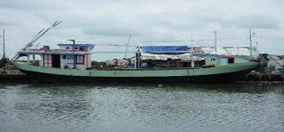

Deskripsi
Satu unit kapal yang alat penangkapannya menggunakan alat tangkap surface gillnet atau jaring insang permukaan. Jenis gillnet ini dipasang atau dioperasikan di permukaan perairan. Pada salah satu ujung jaring ataupun pada kedua ujungnya diikatkan tali jangkar, sehingga letak (posisi) jaring menjadi tetap oleh letak jangkar. Beberapa piece digabungkan menjadi satu, dan jumlah piece harus disesuaikan dengan keadaan fishing ground. Float line (tali pelampung, tali ris atas) berada di permukaan air (surface). Dengan demikian, arah rentangan dengan arah arus, angin dan sebagainya dapat terlihat.

Spesifikasi Kapal
Kapal gillnet di Prigi, Jawa Timur bervariasi. Kapal gillnet dengan >30 GT sebanyak 2 kapal, 10-20 GT sebanyak 1 kapal, dan <10 GT sebanyak 33 kapal. Mayoritas kapal terbiat dari kayu dan dilengkapi mesin motor.

Konstruksi Alat Tangkap Surface Gillnet
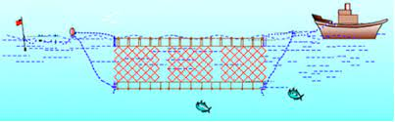
Gillnet yang ada di Pelabuhan Perikanan Prigi bentuknya persegi panjang dengan panjang gillnet 250 m dan tinggi 12 m. Gillnet juga memiliki bagian-bagian seperti jaring, tali ris atas, tali ris bawah, pemberat, dan pelampung. Badan jaring terbuat dari bahan Polyamide (PA) berdiameter 0,26 mm dengan ukuran mata jaring 1,5 inch. Tali ris atas dan tali ris bawah terbuat dari bahan Polyethylene (PE) dengan diameter tali 5 mm. Pelampung terbuat dari sterofoam dan jerigen plastik. Pemberat terbuat dari batu kecil yang diikat di tali ris bawah.

Metode Pengoperasian Surface Gillnet
Sebelum operasi, hal yang pertama perlu diperhatikan dalam pengoperasian gillnet adalah ondisi alam, keberadaan ikan, musim ikan, kondisi lapang, serta kondisi alat penangkapannya. Setelah syarat utama telah terpenuhi, tahap selanjutnya adalah mencari fishing ground. Untuk mencari fishing ground biasanya nelayan prigi menurunan jaring gillnet hanya sebagian saja selama 1 sampai 2 jam. Tujuannya untuk memprediksi adanya ikan atau tidak. Apabila ikan sudah diprediksi ada, jaring akan direndam 4-5 jam.

Daerah Penangkapan Surface Gillnet
Pada umumnya yang menjadi fishing ground atau daerah penangkapan adalah daerah pantai, teluk, dan muara-muara yang mengakibatkan pula jenis ikan yang tertangkap berbagai jenis. Nelayan gillnet permukaan tersebar diseluruh wilayah Indonesia. Karena untuk mengoperasikan gillnet permukaan ini tidak memerlukan syarat perairan yang khusus.

Hasil Tangkapan Surface Gillnet
Adapun hasil tangkapan alat tangkap gillnet permukaan yaitu ikan pelagis seperti Tembang (Sardinella gibbosa), Jalu-jalu (Selar boops), gulamah (Nibea albifora), Selar (Selaroides leptopis), Kembung (Restrelliger brachysoma), dan cakalang (Katsuwonus pelamis).

DAFTAR RUJUKAN

Cahyana, F. D. 2015. Pengaruh Perbedaan Ukuran Mata Jaring Terhadap Hasil Tangkapan Gillnet Pertengahan di Perairan Prigi Kabupaten Trenggalek Jawa Timur. Skripsi Universitas Brawijaya Malang. 69 halaman.
Irsyad, H., D. Wijayanto, dan A. D. P. Fitri. 2019. Analisis Teknis dan Finansial Usaha Perikanan Tangkap Jaring Rampus (Bottom Gillnet) di Pelabuhan Perikanan Pantai (PPP) Tawang Kabupaten Kendal Jawa Tengah. Journal of Fisheries Resources Utilization Management and Technology. 8(2): 7-15.
Pasaribu, R., Fauziyah, dan F. Agustriani. 2010. Karakteristik Desain Kapal Perikanan Bottom Gillnet di Pelabuhan Perikanan Sungailiat, Bangka Belitung. Maspari Journal. 2: 54-62.
Worabay, A. 2018. Komposisi Hasil Tangkapan Jaring Insang Permukaan (Surface Gill Net) Berdasarkan Cara Tertangkapnya di Instansi Pelabuhan Perikanan Prigi Kabupaten Trenggalek, Jawa Timur. Skripsi Universitas Brawijaya Malang. 71 halaman.

